ΠΙΝΑΚΑΣ ΜΕΤΑΛΛΙΩΝ ΠΑΡΙΣΙ Από 27/7/2024 Έως 4/8/2024
ΟΛΥΜΠΙΑΚΟΙ ΑΓΩΝΕΣ ΚΟΛΥΜΒΗΣΗΣ
Κ | ΣΥΛΛΟΓΟΙ | ΧΡΥΣΑ | ΑΡΓΥΡΑ | ΧΑΛΚΙΝΑ | ΣΥΝΟΛΟ
1 | ΑΥΣΤΡΑΛΙΑ | 7 | 5 | 1 | 13
2 | 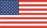 ΗΝΩΜΕΝΕΣ ΠΟΛΙΤΕΙΕΣ ΑΜΕΡΙΚΗΣ | 4 | 11 | 6 | 21
3 | 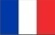 ΓΑΛΛΙΑ | 4 | 1 | 1 | 6
4 | 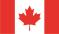 ΚΑΝΑΔΑΣ | 2 | 1 | 2 | 5
5 | 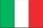 ΙΤΑΛΙΑ | 2 | - | 2 | 4
6 | 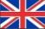 ΜΕΓΑΛΗ ΒΡΕΤΑΝΙΑ | 1 | 4 | - | 5
7 |  ΚΙΝΑ | 1 | 2 | 5 | 8
8 | 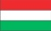 ΟΥΓΓΑΡΙΑ | 1 | 1 | - | 2
- | ΝΟΤΙΑ ΑΦΡΙΚΗ | 1 | 1 | - | 2
10 | ΙΡΛΑΝΔΙΑ | 1 | - | 1 | 2
- | 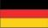 ΓΕΡΜΑΝΙΑ | 1 | - | 1 | 2
- | 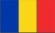 ΡΟΥΜΑΝΙΑ | 1 | - | 1 | 2
13 | 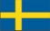 ΣΟΥΗΔΙΑ | 1 | - | - | 1
14 |  ΙΑΠΩΝΙΑ | - | 1 | - | 1
- | 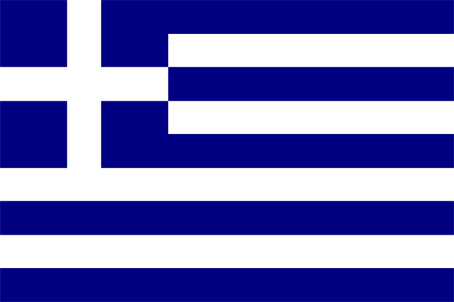 ΕΛΛΑΔΑ | - | 1 | - | 1
16 |  ΧΟΓΚ ΚΟΓΚ | - | - | 2 | 2
- | ΟΛΛΑΝΔΙΑ | - | - | 2 | 2
18 | 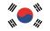 ΝΟΤΙΑ ΚΟΡΕΑ | - | - | 1 | 1
- | ΕΛΒΕΤΙΑ | - | - | 1 | 1

